Социально-экономическое развитие
Павловского муниципального округа за 2025 год
По оценке уровня социально-экономического развития муниципальных и городских округов Нижегородской области, проведенной Министерством экономического развития и инвестиций Нижегородской области, Павловский муниципальный округ по общему интегральному показателю по итогам 2025 года занимает 7-е место среди 52 муниципальных образований и входит в группу округов с уровнем развития выше среднего.
Демография
Среднегодовая численность населения Павловского округа по данным статистики на 1.01.2025г. составляла 90990 человек.
Экономика округа
Крупными и средними предприятиями всех видов деятельности за отчетный год отгружено продукции на сумму 95,2 млрд. руб., что составило 109,7% к 2024 году, ИФО – 101,1%.
В структуре отгруженной продукции по хозяйственным видам деятельности по округу наибольший удельный вес – 82,1% занимают обрабатывающие производства.

Удельный вес отраслей по хозяйственным видам деятельности
в объеме отгруженной продукции крупных и средних предприятий, %
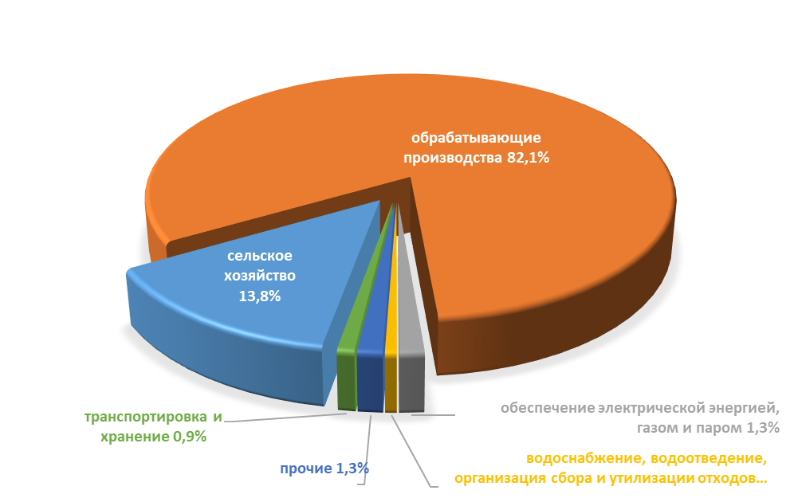
Обрабатывающие производства представлены следующими основными предприятиями:
Наименование организации | Тип предприятия | Номенклатура выпускаемой продукции
ООО «Павловский автобусный завод» | Крупное | Автобусы малого и среднего класса.
АО «Гидроагрегат» | Крупное | Силовые гидравлические, электромеханические гидроприводы и цилиндры возвратно-поступательного действия;  гидроагрегаты, системы и блоки управления следящего автономного и магистрального исполнения;  воздушные винты и гидронасосы; гидравлические клапаны, датчики обратной связи;  высокооборотные двигатели постоянного тока.
АО «ПМЗ «Восход» | Крупное | Электрогидравлические приводы и агрегаты для авиационной промышленности, сервоклапаны, гидрораспределители, пневмоприводы, пневмоцилиндры, азотные цилиндры, трубопроводная арматура, датчики обратной связи, автоматизированное оборудование и стенды.
ПАО «Павловский Ордена Почета завод художественных металлоизделий им. Кирова» | Крупное | Столовые приборы из нержавеющей стали: ножи, ложки, вилки, изделия буфетной, ресторанной группы, в т.ч. с художественной росписью и чеканкой, а также с применением золочения 24 карата.
ООО Агрофирма «Павловская» | Крупное | Комбикорма для птиц, свиней и крупного рогатого скота.
ООО «Сен-Гобен Строительная продукция Рус» | Крупное | Лист гипсокартонный
ООО «СП «Нижэкотранс» | Крупное | Трамваи и электробусы под торговой маркой «МиНиН»
ЗАО «Инструм-Рэнд» | Среднее | Пневмоинструмент; компрессоры;  электронные средства измерения;  многошпиндельные гайковерты;  пневмодвигатели; грузоподъемное оборудование; пневматические насосы и стартеры.
ООО «Корона» | Среднее | Силовая бензиновая техника: мотоблоки, снегоуборщики, генераторы, измельчители, культиваторы, газонокосилки.
ООО «ППК» | Среднее | Изделия из нержавеющей стали, черного и цветных металлов: компоненты, узлы, запчасти для вагонных заводов, автомобильных заводов и сборочных производств.
АО ПО «Горизонт» | Среднее | Ножницы (для парикмахеров, маникюра, шитья, офиса, дома, стрижки животных, медицинского назначения);  Садовый инструмент (секаторы, сучкорезы, грабли, лопаты, мотыги);  Строительный инструмент (молотки, труборезы, клещи); топоры.
ПАО «Медико-инструментальный завод им. М. Горького» | Среднее | Медицинский инструмент для всех разделов медицины (хирургия, офтальмология, оториноларингология, нейрохирургия, урология, гинекология, стоматология).
ООО НПО  «Мехинструмент» | Среднее | Садово-огородный инструмент: секаторы, сучкорезы, лопаты штыковые, совковые, снеговые, скребки; грабли, почвообрабатывающий инструмент: рыхлители, полольники, мотыги, мотыжки.  Автокомпоненты: водительские сиденья различных комплектаций, сиденья оператора для сельскохозяйственной и коммунальной техники.  Тракторная тематика: кабина трактора, комплектующие для трактора Агролюкс 4.80
АО «Медполимер ЛТД» | Среднее | Шприцы однократного применения
ООО «Производственная фирма «Ока» | Среднее | Трубопроводная арматура и нестандартные элементы трубопроводов для атомных станций, военной промышленности, нефтяной, газовой и химической отраслей.

Крупными и средними предприятиями обработки в 2025 г. отгружено продукции на сумму 78,2 млрд. руб. Темп роста к 2024 г. по отрасли составил в действующих ценах 116,6%, ИФО – 107,4%.

Объем отгруженной продукции

крупными и средними предприятиями обработки

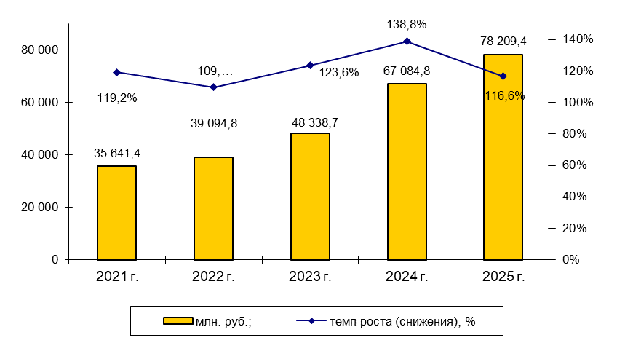
Темп роста к 2024 году в действующих ценах наблюдался у предприятий следующих видов деятельности:
- ООО Агрофирма "Павловская" на 50,2%
- АО ПО «Горизонт» на 62,2%
- ООО НПО «Мехинструмент» на 36%
- АО «Гидроагрегат» на 27,7%
- ООО «Производственная фирма «Ока» на 100,7%
- ООО «ППК» на 19,3%.
Меньше, чем в 2024г., отгрузили продукцию предприятия вида деятельности «производство автотранспортных средств, прицепов и полуприцепов» ООО «Павловский автобусный завод» (73,5% к 2024 г. по причине отсутствия госпрограмм по закупке автобусов).

В сельском хозяйстве насчитывается 11 сельхозпредприятий, на их долю приходится 91,7% сельскохозяйственного производства. Кроме того, зарегистрировано 16 крестьянских (фермерских) хозяйств, на долю которых приходится 2,2% сельскохозяйственного производства, и 10 419 личных подсобных хозяйств (6,1 %).

Наименование  сельхозпредприятия | Специализация
ООО «Птицефабрика "Павловская» | Крупное - производство мяса бройлеров и его переработка, производство зерна
АО «Горбатовское» | Малое - производство молока, мяса
ЗАО «Комаровское» | Малое - Производство молока, мяса и зерна
Отрасль «Сельское хозяйство» занимает 13,8% в структуре отгруженной крупными и средними предприятиями продукции. Данными предприятиями за 2025 г. отгружено продукции на сумму 13,19 млрд. руб., что больше, чем в 2024 г., на 25,9%.
Объем отгруженной продукции крупными и средними
предприятиями сельского хозяйства
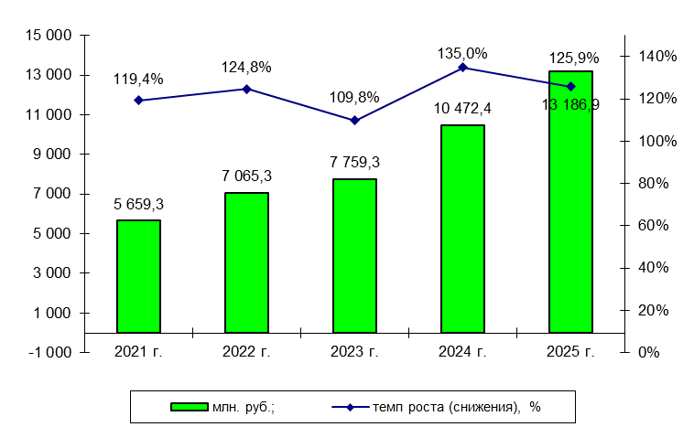
Наибольший удельный вес по объему отгруженных товаров собственного производства в общем объеме отгруженной продукции предприятиями сельского хозяйства занимает ООО «Птицефабрика Павловская».
Сельскохозяйственными предприятиями округа в 2025 году собран урожай зерновых и зернобобовых культур 21790,6 тонн (107,7% к 2024 г.). Урожайность составила 37,2 ц/га. На зимовку 2025-2026 гг. заготовлено по 28,7 цн кормовых ед. грубых и сочных кормов на 1 условную голову скота, что ниже уровня прошлогодних показателей, но в достаточном объеме на обеспеченность кормами животных.
В отрасли животноводства: поголовье КРС в сельскохозяйственных организациях увеличилось на 693 головы по отношению к 2024 г. и на конец года составило 4188 голов , в том числе коров 2066 голов (+559 голов).
Сельскохозяйственными организациями округа в 2025г. произведено молока 10 659,7 тонн (105,3% к 2024 г.) при продуктивности дойного стада 6427 кг. Производство мяса скота и птицы составило 79,4 тыс. тонн (151,5% к 2024 г.), данный показатель растет за счет увеличения производства мяса птицы в ООО Птицефабрика «Павловская», АО «Горбатовское» и вновь организованного производства на ООО ГК «Нижегородский», ООО «Семейная ферма 1» и ООО «Семейная ферма 2».

Занятость
На крупных и средних предприятиях округа в 2025 г. было занято 21371 чел. (99,9% к 2024 г.), в т.ч. по видам деятельности: сельское хозяйство и лесное хозяйство – 1414 чел.; обрабатывающие производства – 10061 чел.; обеспечение электроэнергией, газом и паром, кондиционирование воздуха – 579 чел., водоснабжение, водоотведение, сбор и утилизация отходов, деятельность по ликвидации загрязнений – 332 чел.; торговля оптовая и розничная, ремонт автотранспортных средств и мотоциклов – 1055 чел.; транспортировка и хранение – 591 чел.; деятельность гостиниц и предприятий общественного питания – 190 чел.; деятельность финансовая и страховая – 73 чел., деятельность по операциям с недвижимым имуществом – 98 чел.; деятельность профессиональная, научная и техническая – 441 чел.; деятельность административная – 280 чел., государственное управление и обеспечение военной безопасности, социальное обеспечение – 1129 чел.; образование – 2504 чел.; здравоохранение и предоставление социальных услуг – 2152 чел.; деятельность в области культуры, спорта, организации досуга и развлечений – 356; прочие виды деятельности – 116 чел.
Доля занятых в крупных и средних предприятиях по видам
экономической деятельности, %
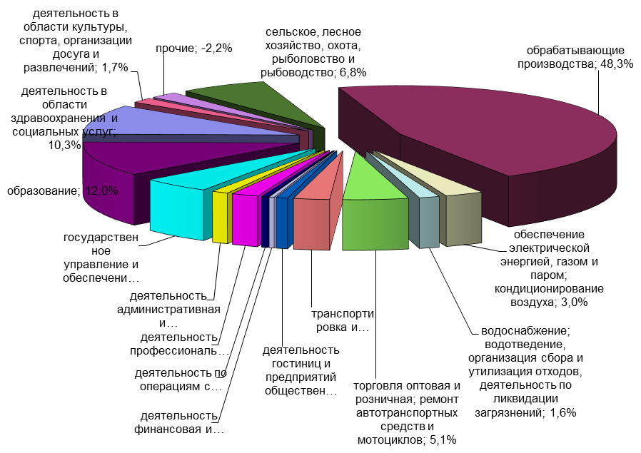
Ситуация на рынке труда в прошедшем году характеризовалась снижением количества обращений граждан в Центр занятости населения. На 01.01.2026г. уровень безработицы составил 0% (отчет 2024г. – 0%), численность безработных, зарегистрированных службой занятости, составила 0 чел. (отчет 2024 г. – 0 чел.). Количество вакансий по Павловскому муниципальному округу размещенных на портале «Работа Росси» - 924 шт.

Уровень жизни населения
Среднемесячная заработная плата в Павловском муниципальном округе по крупным и средним предприятиям составила в 2025 году 88 880,1 руб. – 109,3% к 2024 г.
Одна из самых высоких заработных плат сложилась в отраслях (чистые виды деятельности): «обрабатывающие производства» – 113 248,6 руб. и «деятельность профессиональная, научная, техническая» – 125 363,3 руб.

Среднемесячная заработная плата работников крупных и
средних предприятий в 2024-2025 гг., руб.

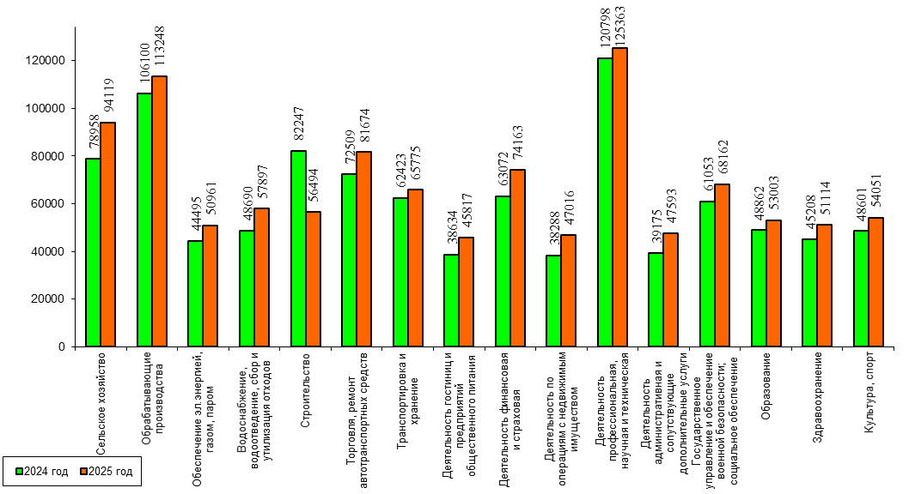

Средний размер пенсии по Павловскому округу по состоянию на 1 января 2026 года составил 23238 руб.

Финансовые показатели
В 2025 году крупными и средними предприятиями и организациями округа получено 13640,4 млн. руб. прибыли, что на 14,8% выше уровня 2024 года.
Основная доля прибыли крупных и средних предприятий округа (87%) получена предприятиями обрабатывающей отрасли, ее размер составил 11870,7 млн. руб., что выше уровня 2024 года на 22,9%.
Удельный вес убыточных предприятий и организаций составил 25,6% от общего количества крупных и средних предприятий округа. Число убыточных организаций увеличилось до 10, в 2024 году таких организаций было 4, при этом сумма убытков по ним снизилась на 40,8% и составила 133 млн. руб. (в 2024г. 326 млн.руб.)
В целом на 1 января 2026 г. сальдированный результат финансовой деятельности крупных и средних организаций составил 13507,4 млн. руб. прибыли (рост на 16,9% к 2024г.)

Сальдированный результат финансовой деятельности крупных
и средних организаций, млн. руб.
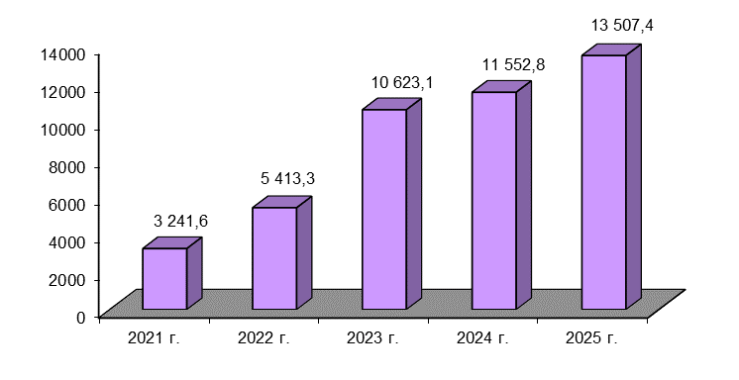
Исполнение бюджета
Бюджет округа за 2025 год исполнен с дефицитом в сумме 55,9 млн. руб.
Исполнение бюджета по доходам составило 5131,6 млн. руб. или 101,1% к уточненному плану на год и 106,5% к исполнению бюджета 2024 года, в т.ч. по налоговым и неналоговым доходам 2 181,8 млн.руб. (108,7% к уточненному плану на год и 122,4% к 2024 года).
Рост общего объема собственных доходов бюджета округа в 2025 году к уровню предыдущего года произошел по причине роста поступлений по налогу на доходы физических лиц на 306,6 млн. руб. (или 124,2%), патентной системе налогообложения на 21,8 млн. руб. (или 183,2%) и упрощенной системе налогообложения на 26,2 млн. руб. (или 117,4%), а так же увеличения объема субсидий на финансовое обеспечение расходов на реализацию мероприятий в рамках адресной инвестиционной программы на 273,9 млн. руб., на реализацию мероприятий по модернизации школьных систем образования на 16,5 млн. руб., на ремонт (капитальный ремонт) зданий (помещений) муниципальной собственности и благоустройство прилегающей к ним территории, на реализацию мероприятий по обустройству и восстановлению памятных мест, посвященных Великой Отечественной войне 1941-1945 годов на 9,3 млн. руб., на капитальный ремонт и ремонт автомобильных дорог общего пользования местного значения на 8,4 млн. руб.
Наибольший удельный вес платежей поступает от предприятий обрабатывающей отрасли.
Расходы бюджета округа в 2025 году составили 5 187,6 млн. руб., что выше уровня 2024 года на 8,6%. Рост расходов бюджета в 2025 году к уровню 2024 года связан с увеличением расходов по собственным полномочиям (с ростом фонда на оплату труда на 10,2%).
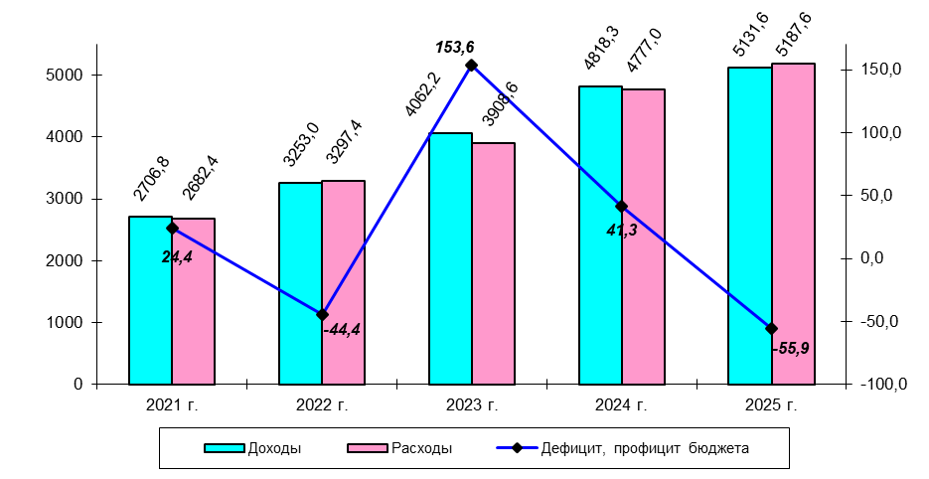
Инвестиции в основной капитал
Объем инвестиций в основной капитал по крупным и средним предприятиям составил 13691 млн. руб., что на 18% меньше, чем в 2024 году.
Среди видов экономической деятельности крупных и средних предприятий и организаций Павловского муниципального округа наибольший объём инвестиций в основной капитал отмечается в сельском хозяйстве – 7448,8 млн. руб.; обрабатывающей промышленности – 4155,1 млн. руб.; образовании – 938,4 млн. руб. (в 2025 году велось строительство школ МАОУ СШ № 17 г.Павлово и МАОУ СШ № 2 г.Ворсма, а также производился капитальный ремонт здания МАОУ СШ г.Горбатов.)

Удельный вес отраслей в общем объеме инвестиций в основной капитал по крупным и средним предприятиям, %
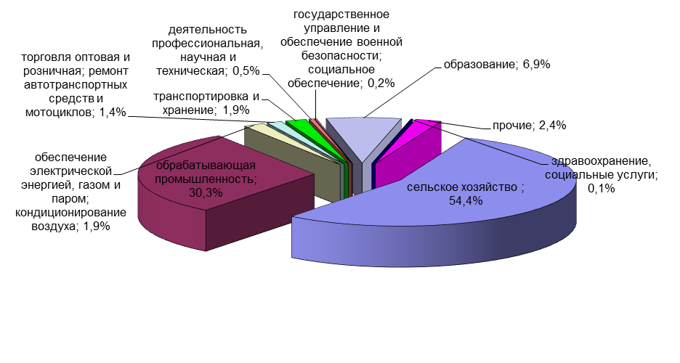
Постановлением администрации Павловского муниципального округа за № 1296 от 25 августа 2025г. утвержден Инвестиционный план Павловского муниципального округа. В результате реализации проектов Инвестплана в 2025 г. объем инвестиций за счет внебюджетных источников финансирования составил 8 419,15 млн. руб., создано 159 новых рабочих мест.

Малое предпринимательство
По состоянию на 1 января 2026 года на территории осуществляли свою деятельность 3613 субъектов малого и среднего предпринимательства, в т.ч. 13 средних предприятий, 1193 малых предприятий и 2407 индивидуальных предпринимателей.
Основные виды деятельности малых предприятий:
- оптовая и розничная торговля, ремонт автотранспортных средств;
- обрабатывающие производства;
- операции с недвижимым имуществом, аренда и предоставление услуг.
В округе ведется реализация муниципальной программы «Развитие малого и среднего предпринимательства в Павловском муниципальном округе».
По итогам 2025г. обследована деятельность 211 малых предприятий, численность работников в которых составляет 3575 чел. Среди данных предприятий основное число осуществляет свою деятельность в торговле оптовой и розничной, ремонте автотранспортных средств и мотоциклов – 64 единицы (30,3%); в обрабатывающих производствах – 60 единиц (28,4%); в деятельности по операциям с недвижимым имуществом – 26 единиц (12,3%) и др.
Распределение малых предприятий по видам экономической
деятельности в % к общему количеству
(обследованные предприятия)
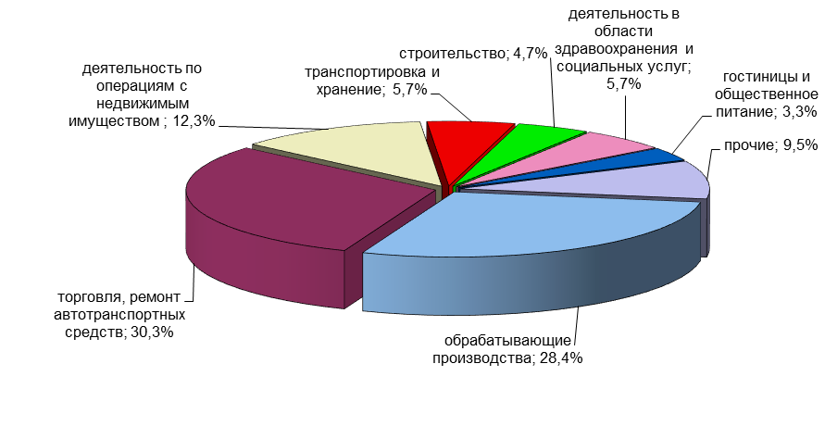
Оборот учтённых малых и микропредприятий округа за январь-декабрь 2025 года составил в действующих ценах 19 134 млн. рублей или 124% к соответствующему периоду прошлого года.
Продажа товаров несобственного производства за январь-декабрь 2025 года составила 4 627, 8 млн. рублей (103,6% к соответствующему периоду прошлого года). В общей сумме продаж товаров несобственного производства 51% приходится на предприятия торговли оптовой и розничной, ремонт автотранспортных средств и мото. Доля малых предприятий обрабатывающих производств составляет 43,5%.
Объём отгруженных товаров собственного производства в действующих ценах, а также работ и услуг, выполненных собственными силами, учтённых малых и микропредприятий округа за январь-декабрь 2025 года составил в действующих ценах 14 507 млн. рублей или 132,4% к соответствующему периоду прошлого года, из них 55,8% выполнено работ и услуг предприятиями обрабатывающих производств.
За январь-декабрь 2025 года малыми предприятиями было оказано платных услуг населению на сумму 1 217,7 млн.рублей. Основной объём платных услуг оказан в области деятельности по операциям с недвижимым имуществом.
Среднемесячная заработная плата по обследуемым предприятиям и организациям малого бизнеса в 2025 году составила 62 409 руб. – 104,8% к 2024 г.
Численность самозанятых граждан, зафиксировавших свой статус и применяющих специальный налоговый режим «Налог на профессиональный доход», за 2025 год выросла на 1518 чел. и на 01.01.2026 составила 6543 чел.
Жилищное строительство
На 1 января 2026 г. площадь жилфонда Павловского округа составила 2611,01 тыс. кв. м., на одного жителя приходилось 28,7 кв. м.
В отчетном году введено в эксплуатацию индивидуального жилья площадью 36 339 кв. м.
В целях развития индивидуального жилищного строительства:
- в рамках реализации закона Нижегородской области от 01.12.2011 №168-З «О бесплатном предоставлении многодетным семьям в собственность земельных участков для индивидуального жилищного строительства в Нижегородской области» в 2025 году в Павловском муниципальном округе многодетным семьям на праве собственности было предоставлено 66 земельных участков;
- в соответствии с законом Нижегородской области от 29.06.2015 № 88-З «О предоставлении земельных участков отдельным категориям граждан в собственность бесплатно территории Нижегородской области» предоставлено 45 земельных участков молодым семьям.

